こんにちは、咲くやこの花法律事務所の弁護士 西川暢春です。
内容証明郵便の雛形のダウンロードありがとうございます！

※お願い：最初に必ず以下の注意事項をお読み下さい。

【ひな形をご利用いただくにあたっての注意事項】

１ 内容証明はやりなおしがききません！

内容証明は公的な記録に残り、やり直しがききません。後日裁判の証拠となることも多いので、思わぬ不備がないか必ず弁護士のチェックを受けてから発送してください。

２ 弁護士による代理発送がおすすめ！

紛争の重要度にもよりますが、内容証明郵便は弁護士名で送ることが効果的です。
例えば債権回収を目的とする内容証明の場面では、弁護士名で送ることにより相手に心理的圧迫を加え支払いを促す効果があります。
一度自社で送った後に支払いがなく弁護士に依頼しても、この心理的な効果は薄れてしまいます。最初の内容証明を弁護士名義で発送ることが重要です。

咲くやこの花法律事務所でも内容証明郵便のチェックや代理発送のご相談を承っております。気軽にご相談ください。

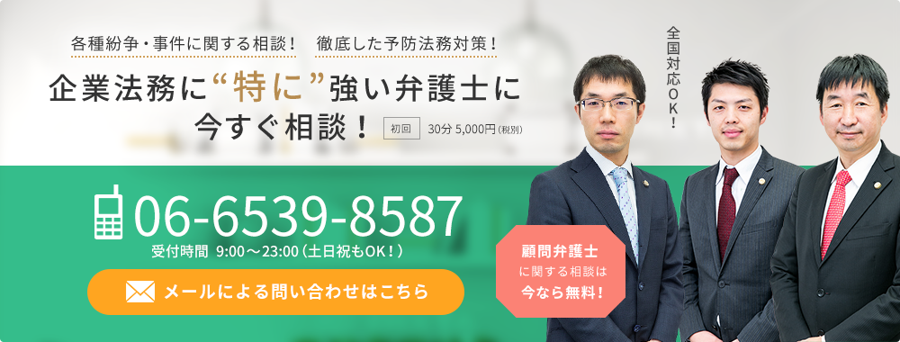

催告書

前略 株式会社●●●●（以下、「催告人」といいます）は貴社に対し、以下の通り、工事代金の支払を催告します。
１ 催告人は、貴社から●●●●工事の発注を受け、これを完成させました。
しかし、貴社からその代金のうち、３，０００，０００円の支払を未だ受けておりません。
よって、本書面到着後一週間以内に上記３，０００，０００円を下記銀行口座に振り込み送金してお支払いください。
記
銀行名：●●銀行●●支店
口 座：普通 ●●●●●●
名 義：●●●●●●●
２ 期限内に支払いがない場合は本件について訴訟手続きをとり、その際は遅延損害金等もあわせて請求いたしますので、念のため通知します。
３ 貴社の受け取りがない場合に備え、本書の写しを普通郵便でも送付しました。
草々
平成●●年●●月●●日

大阪市●●区●●●丁目●番●号
株式会社●●●●
代表取締役 ●●●●殿

大阪市●●区●●●丁目●番●号
株式会社●●●●
代表取締役 ●●●●

